Entrenamiento del modelo GRU de emociones

Instalación:

Es necesario tener instalado Python.

- Descargar el comprimido de GitHub y extraerlo en una carpeta vacía

- Ejecutar el archivo import_dependencies.bat para generar el entorno virtual en la carpeta venv

- Copiar tu dataset en formato csv separado con comas dentro de la carpeta dataset.

Configuración:

Dentro del archivo config.ini hay varios elementos que el desarrollador puede modificar para ajustar el modelo:

Dataset (obligatorio):

- CSV_NAME: nombre del archivo csv con el dataset para entrenar el modelo.

- TESTER_CSV_NAME: nombre del archivo csv con el dataset para comprobar el modelo (se recomienda que los datos sean distintos a los de CSV_NAME).

- OUTPUT_NAMES: nombre de las columnas con las emociones que se quiere que el modelo prediga.

- SEQUENCE_LENGTH: longitud de la secuenca de entradas con la que el modelo GRU va a ser entrenado.

- BLOCK_SIZE: Tamaño de las entradas contiguas dentro del dataset.

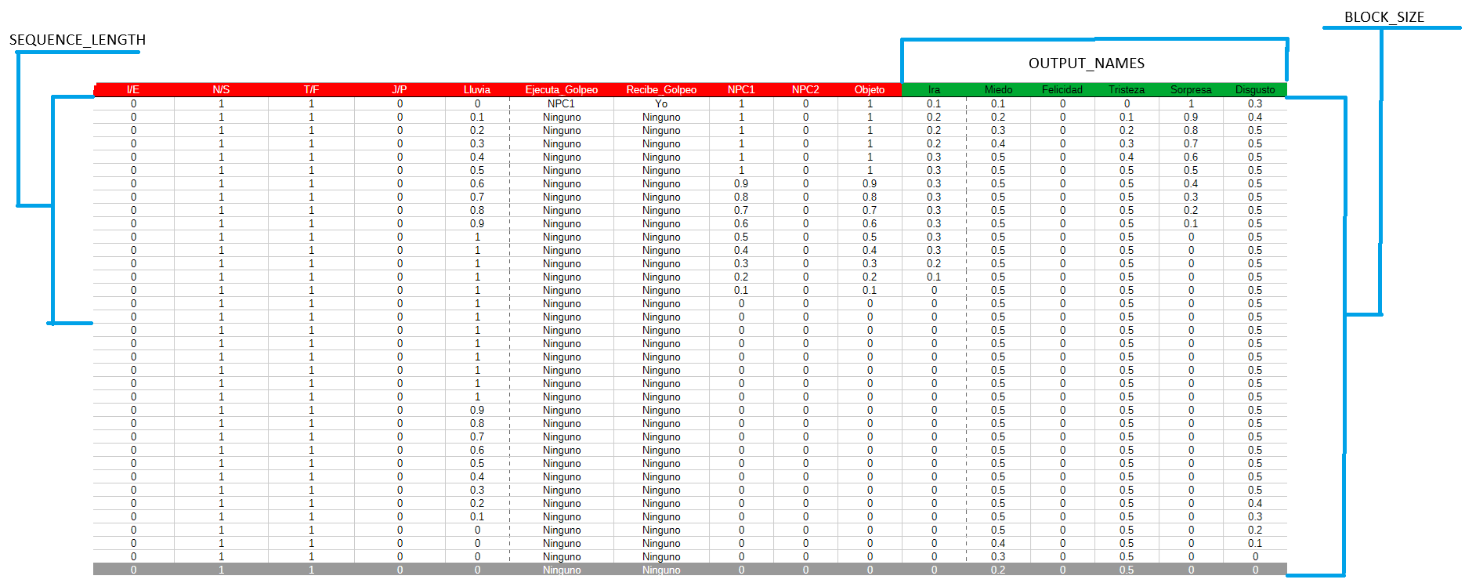

Autoencoder:

